附件三： 成绩复查更正操作流程
说明：成绩更正须成绩录入教师登录系统，对需要进行成绩更正的条目，提交“成绩更正申请”，由教务处审核通过后，即可生效。
第一步，需要更改成绩的课程，由当时录入成绩的教师登录教务管理系统，进入成绩修改界面。
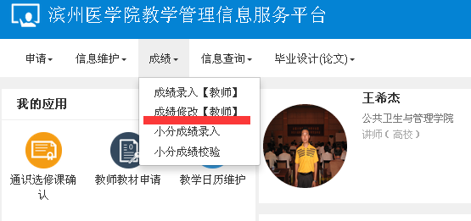
第二步，选择好学年学期，找到需要更改成绩的课程所在教学班，点击申请。
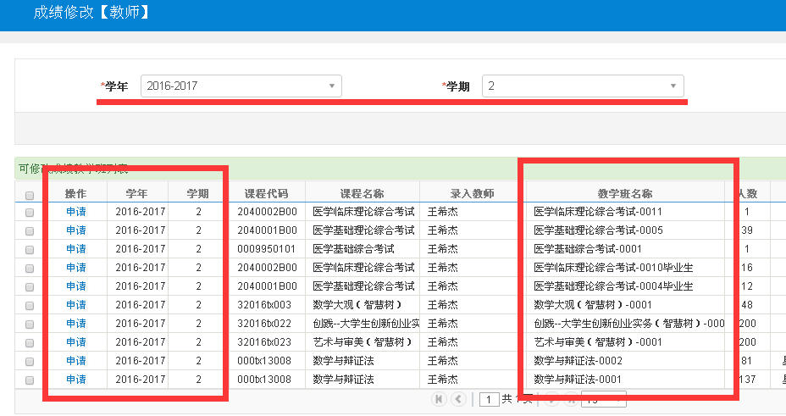
第三步，找到需要更改成绩的学生，修改成绩。
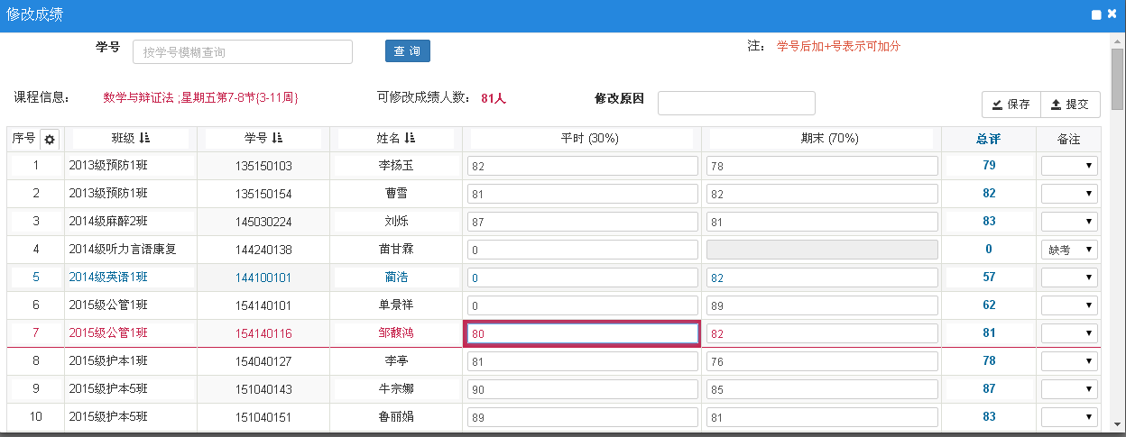
第四步，点击提交，完成修改申请。
第五步，教务处审核，完成成绩更正工作。

